بسمه تعالی

کارگاه آموزشی : مسئله یابی و اصول تدوین پیشنهاده پژوهش
سخنران : آرزو حسینی
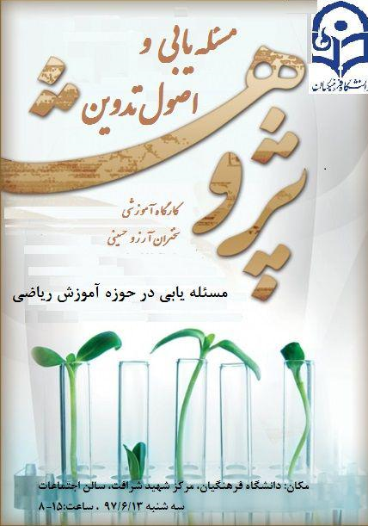
سه شنبه 13/06/97 - سالن کنفرانس شهید شرافت

موارد مورد بحث:
- مفهوم رشد حرفه اي
- ویژگی های پارادیم جدید رشد حرفه ای معلمان
- سه مفروضه اساسی تحقیق درآموزش
- معناي تحقيق
- آشنایی با مراحل مختلف یک کار پژوهشی در آموزش ریاضی
- درک مناسب از نوشتن پورپوزال وقادر به تشخیص و قسمت های مختلف یک پورپوزال
- انجام کار عملی برای تدوین پروپزال در آموزش ریاضی

خلاصه ای از مطالب گفته شده بطور اجمالی:
مفهوم رشد حرفه اي
- رشد حرفه اي مداوم (CPD) Continuing Professional Development
- اصطلاحي است براي توصيف كليه ي فعاليتهايی که به منظور غني كردن و ارتقاء سطح حرفه ای طي دوره زندگی شغلی آنان طراحی شده، بکار می رود(دی و ساش) .
ویژگی های پارادیم جدید رشد حرفه ای معلمان
در دهه های اخير، در رشد حرفه ای کارکنان یک تغيير رویکردی یا پارادایمی رخ داده است. بدین معنی که جهت گیری آموزشي از انتقال دانش و مهارت ها به استادان به روشي که آنان دانش خود را از طريق ايجاد فرصت هاي ناب يادگيري به کمک همکاران بدست آورند، تغییر یافته است( ليبرمن،1995). بر اساس این تغییر پارادایمی، تلاش‌هايي که در جهت رشد حرفه‌اي صورت گرفته، افراد را نقطه ثقل یادگیری خودشان قرار داده است. بجای آموزش سنتي ضمن خدمت با حداقل پيگيري، آنهايي كه مسؤول رشد حرفه ای بودند، يادگيري موقعیت محور و یادگیری مستمر ساختاریافته را در رابطه با كار روزمره آغاز کرده اند (شوراي ملی رشد حرفه ای کارکنان2000).
سه مفروضه اساسی تحقیق در آموزش
الف) تحقيق از جايی که عمل هست، شروع می شود،
ب) خرد عملی کارگزار يک منبع اصلی دانش می باشد و
ج) تحقيق به تغييرات فردی و اجتماعی و همچنین به تغييرات آموزشی و برنامه درسی منجر می شود
معناي تحقيق
  - تحقيق در لغت به معنای درست و راست گردانيدن،پيدا کردن ، يافتن يا جستجوی حقيقت آورده شده است.
  - تعاريف بعمل آمده از تحقيق و پژوهش فراوانند .
  - تحقيق به روش علمی را مجموعه مقررات و قواعدی دانسته اند که چگونگی جستجو برای يافتن حقايق مربوط به يک موضوع را نشان مي دهد .
  - در جاي ديگر آنراحقيقت پژوهی ناميده اند .
  - تحقيق عملی منظم است که در نتيجه آن پاسخ هائی برای سوالات مندرج در موضوع تحقيق بدست خواهد آمد .

